รายงานโครงการ

“ส่งเสริมและพัฒนาศักยภาพข้าราชการครูและบุคลากรทางการศึกษา ประจำปี งบประมาณ พ.ศ.2569”

กิจกรรมที่ 6 กิจกรรมพัฒนาลูกจ้างประจำและลูกจ้างชั่วคราว เพื่อเพิ่มประสิทธิภาพการปฏิบัติงาน
กิจกรรมย่อย 6.1 การพัฒนาลูกจ้างชั่วคราว ตำแหน่งธุรการโรงเรียน
หลักสูตร “การใช้ AI เพื่อเพิ่มประสิทธิภาพในการปฏิบัติงาน”

1. ระยะเวลาดำเนินการ
วันที่เริ่ม : วันที่ 29 พฤษภาคม พ.ศ.2569 ไตรมาสที่ : 3
2. วัตถุประสงค์
1.เพื่อเพิ่มพูน ความรู้และทักษะในการปฏิบัติงาน มีความรู้ความเข้าใจเกี่ยวกับพื้นฐานของเทคโนโลยีดิจิทัลด้วยระบบ AI และแนวโน้ม การใช้งานในอนาคต
2.เพื่อให้ผู้เข้ารับการอบรมสามารถใช้งานจากเครื่องมือ AI พื้นฐาน และประยุกต์ใช้เทคโนโลยี ดิจิทัลด้วยระบบ AI ในการเพิ่มประสิทธิภาพการทำงานได้อย่างมีประสิทธิภาพ
3.เพื่อให้ผู้เข้ารับการอบรมได้แลกเปลี่ยนเรียนรู้ประสบการณ์ มีคุณธรรมด้านการดำเนินงาน และเกิดแนวคิดใหม่ๆ ในการปฏิบัติงาน เพื่อนำมาปรับปรุงพัฒนางานให้เกิดประสิทธิภาพ
3. การดำเนินงาน
1) จัดทำกิจกรรมเพื่อขออนุมัติงบประมาณและขออนุมัติดำเนินกิจกรรม
2) แต่งตั้งคณะกรรมการ/คณะทำงาน สำรวจข้อมูลผู้เข้ารับการพัฒนา
3) ประชุมคณะทำงานเพื่อรับฟังความคิดเห็นในการจัดทำหลักสูตรในการพัฒนา
4) ประสานงานกับหน่วยงานที่เกี่ยวข้องคือ ติดต่อสถานที่ในการพัฒนา ได้แก่ ห้องประชุมโรงเรียนสงวนหญิง
5) จัดเตรียมเอกสารประกอบการพัฒนา
6) ดำเนินการพัฒนา เป็นเวลา 1 วัน ในวันที่ 29 พฤษภาคม 2569 ณ ห้องประชุมโรงเรียนกาญจนาภิเษก วิทยาลัยสุพรรณบุรี
7) สรุปและประเมินผลการดำเนินโครงการ
4. สถานที่ดำเนินการ
ณ ห้องประชุมแก้วกาญจนา โรงเรียนกาญจนาภิเษก วิทยาลัยสุพรรณบุรี

5. งบประมาณ งบประมาณที่ได้รับจัดสรร 6,800.- บาท
งบประมาณที่ใช้ไป 6,800.- บาท
งบประมาณคงเหลือ 0 .- บาท

6. ผลการดำเนินงาน
เชิงปริมาณ
ลูกจ้างชั่วคราว ตำแหน่งเจ้าหน้าที่ธุรการโรงเรียน ในสังกัดสำนักงานเขตพื้นที่การศึกษามัธยมศึกษา
สุพรรณบุรี จำนวน 32 คน และคณะทำงาน 8 คน รวมจำนวน 40 คน
เชิงคุณภาพ
1. ผู้เข้ารับการอบรมได้แลกเปลี่ยนเรียนรู้ประสบการณ์ สามารถพัฒนางานให้เกิดประสิทธิภาพเพิ่มมากขึ้น
2. ผู้เข้ารับการอบรมมีความรู้ความเข้าใจสามารถใช้งานจากเทคโนโลยี AI เบื้องต้น และนำเทคโนโลยีดิจิทัลด้วยระบบ AI ไปปรับใช้ในการปฏิบัติงาน เพิ่มประสิทธิภาพในการทำงาน
7. ปัญหาอุปสรรค
-
8. ข้อเสนอแนะ
-
9. ภาพถ่ายกิจกรรม
กิจกรรมย่อยที่ 6.1 การพัฒนาลูกจ้างชั่วคราวตำแหน่ง เจ้าหน้าที่ธุรการโรงเรียน
ณ ห้องประชุมแก้วกาญจนา โรงเรียนกาญจนาภิเษกวิทยาลัย สุพรรณบุรี
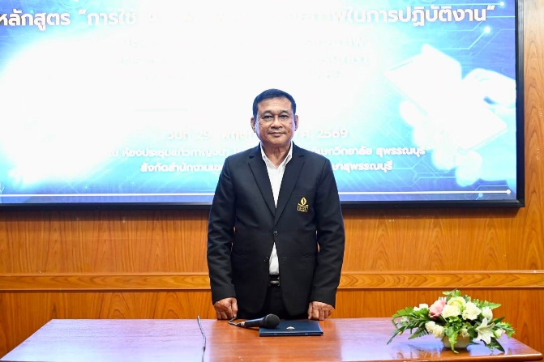 | 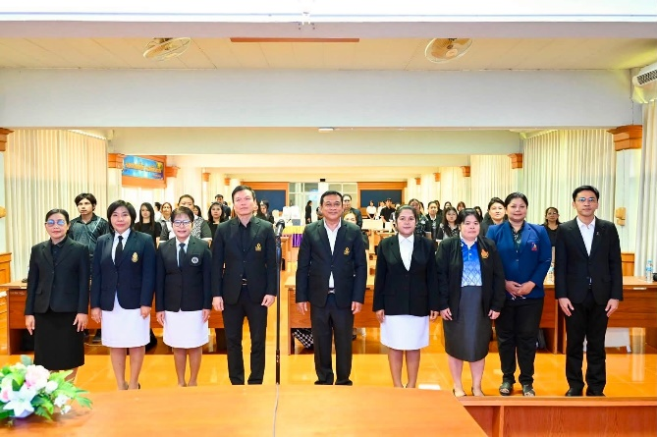
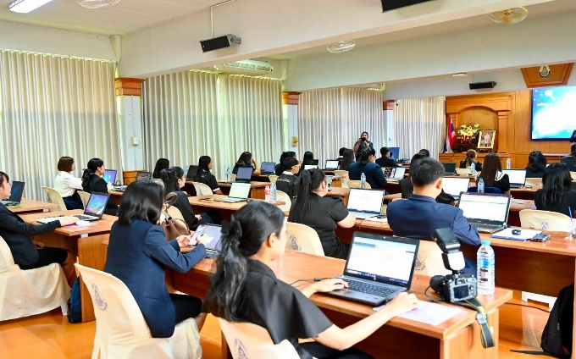 | 